Olsztyn 26.03.2025
SPRAWOZDANIE 3
Konrad Zajączkowski
Igor Barcikowski

Diagram przypadków użycia (aktorzy, przypadki użycia)

Przypadki użycia
- Przyjmij zamówienie - Pracownik Działu obsługi klienta przyjmuje zamówienie od klienta
- Zamów samochód od producenta – Pracownik Działu obsługi klienta zamawia samochód od producenta
- Rozlicz transakcje gotówkową - Pracownik działu sprzedaży przyjmuje i rozlicza płatność gotówkową
- Zawrzyj umowę leasingową - Pracownik działu sprzedaży sporządza i rozlicza umowę leasingową
- Wydanie gwarancji - Pracownik działu sprzedaży wydaje gwarancję na auto
- Rozlicz Podatki - Księgowa zajmuje się rozliczeniem podatków z urzędem
- Loguj się - usługa weryfikacji i autoryzacji użytkownika na podstawie danych użytkownika (ID pracownika, hasło).
- Zarządzaj płatnością - Pracownik działu sprzedaży obsługuje transakcje i płatności wykonane przez klienta
- Uzgodnienie wyposażenia samochodu – Pracownik działu obsługi klienta zajmuje się uzgodnieniem wyposażenia samochodu

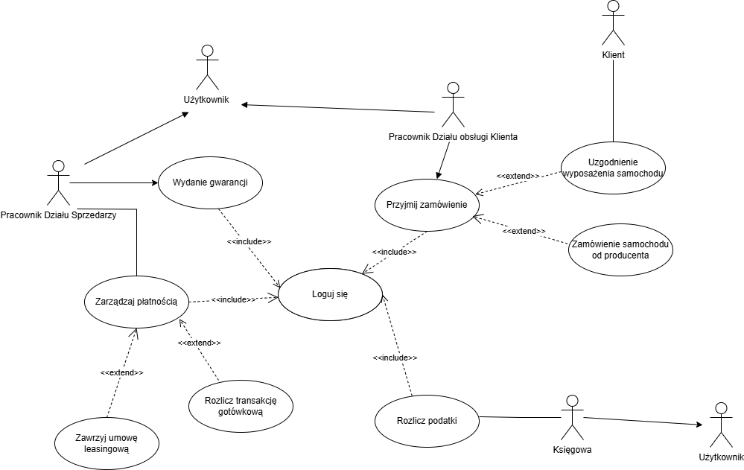

Scenariusze przypadków użycia:
PZ1. Przyjmij zamówienie
Atrybuty: aktor inicjujący: Pracownik Działu obsługi klienta
Główny scenariusz:
- Pracownik wypełnia dane dotyczące zamówienia
- Pracownik przesyła dane do systemu
- System sprawdza poprawność zamówienia
- Pracownik wydaje potwierdzenie zamówienia
Rozszerzenia:
3.A Sprzedawca nie podał poprawnych danych
3.A.1 System prosi o ponowne wprowadzenie danych (powrót do 1).
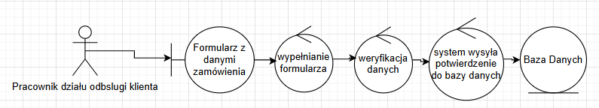

UZ1. Uzgodnienie wyposażenie Samochodu
Atrybuty: Aktor inicjujący: Klient. Pozostali Aktorzy: Pracownik Działu obsługi klienta
Główny scenariusz:
- System prezentuje klientowi możliwości uposażenia samochodu
- Klient wybiera atrybuty wyposażenia samochodu z systemu
- System przesyła wybrane dane o atrybutach do pracownika działu obsługi klienta
- Pracownik przechodzi do przyjęcia zamówienia
Rozszerzenia:
2.A. Dostępne wyposażenie samochodu w systemie nie zrównuje się z wymaganiami klienta.
2.A.1. Uzgodnienie wyposażenia odbywa się telefonicznie z pracownikiem obsługi klienta (przejście do punktu 4)
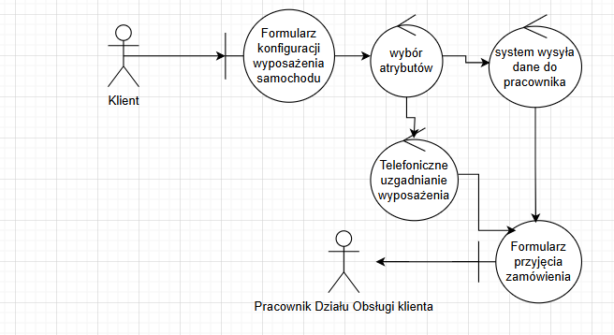

ZP1. Zamówienie samochodu od producenta
Atrybuty: Aktor inicjujący: Pracownik Działu obsługi klienta. Pozostali Aktorzy: Producent.
Główny scenariusz:
- Przekazanie danych o zamówieniu do producenta
- Otrzymanie potwierdzenia przyjęcia zamówienia od producenta
- Producent przesyła datę dostarczenia samochodu.
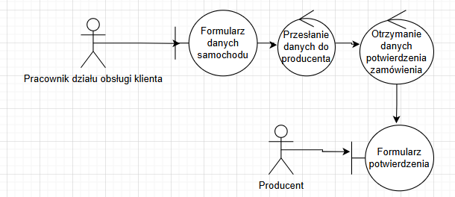

LG1. Loguj się
Atrybuty: Użytkownik
Główny scenariusz:
- Użytkownik wprowadza ID użytkownika i hasło
- System po sprawdzeniu poprawności danych daje użytkownikowi dostęp do systemu
- System nadaje użytkownikowi właściwe prawa dostępu wyświetlając adekwatny do tych praw interfejs
Rozszerzenia:
1.A. Wprowadzono błędne dane (powrót do 1)
1.B. Użytkownik wybiera interfejs do którego nie ma dostępu (powrót do 1)
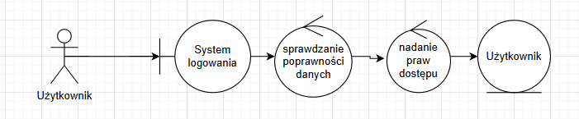

WG1. Wydanie gwarancji
Atrybuty: Aktor inicjujący: Pracownik Dział Sprzedaży. Pozostali Aktorzy: Klient
Główny scenariusz:
- Warunki i możliwe opcje gwarancji są uzgadniane z klientem.
- System generuje umowę na podstawie uzgodnionych danych.
- Pracownik prezentuje umowę klientowi.
- Podpisaną umowę pracownik wprowadza z powrotem do systemu.
Rozszerzenia:
1.A. Możliwość renegocjacji warunków umowy (powrót do 1)

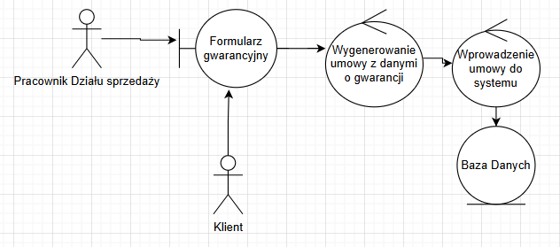

RP1. Rozlicz podatki
Atrybuty: Aktor inicjujący: Księgowa. Pozostali Aktorzy: Urząd Skarbowy.
Główny Scenariusz:
- Księgowa loguje się do systemu
- Księgowa wprowadza dane podatkowe do systemu
- System na podstawie wprowadzonych danych oblicza należność podatkową
- Księgowa na podstawie danych wykonuje przelewy podatkowe do Urzędu skarbowego.
- System rejestruje informacje o wykonanej transakcji
Rozszerzenia:
3.A. Urząd skarbowy informuje o źle zapłaconym podatku (powrót do 3)
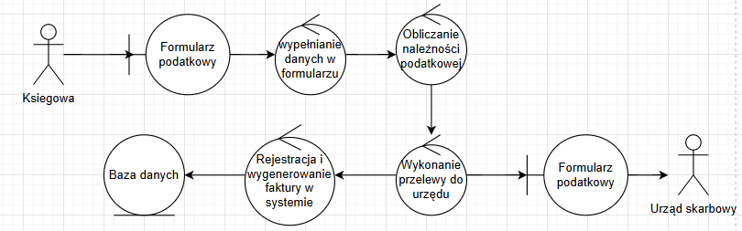

ZP2. Zarządzaj Płatnością
Atrybuty: Aktor Inicjujący: Pracownik Działu Sprzedaży
Scenariusz Główny:
- System informuje pracownika o należnej kwocie zakupu
- Pracownik wprowadza do systemu informacje o metodzie zakupu
- System zapisuje zapłaconą kwotę i wypisuje informacje o dokonaniu zakupu
- Pracownik sprawdza i akceptuje dane o płatności
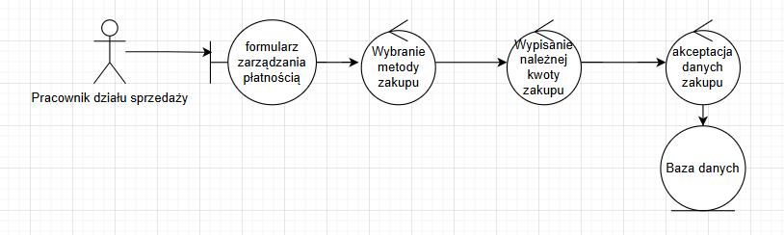

ZUL1. Zawrzyj umowę leasingową
Atrybuty: Pracownik Działu sprzedaży. Pozostali Aktorzy: Klient
Scenariusz główny:
- Pracownik Działu Sprzedaży uzgadnia z klientem warunki umowy leasingowej
- Pracownik wprowadza uzgodnione dane do systemu
- System przekazuje dane o umowie do siedziby partnerskiego banku
- Bank przekazuje informacje o płatności do Pracownika Działu sprzedaży
- Pracownik działu sprzedaży przechodzi do rozliczenia płatności

Rozszerzenia:
2.A. W przypadku błędnego wprowadzenia danych (powrót do 2)
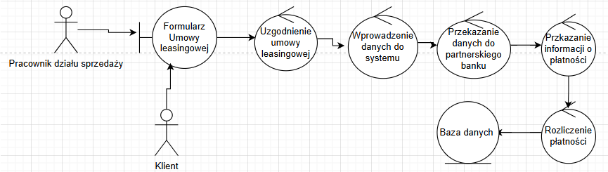

PG1. Rozlicz transakcje gotówkową
Atrybuty: Aktor inicjujący: Pracownik Działu sprzedaży Pozostali Aktorzy: Klient
Główny Scenariusz:
- Klient przekazuje gotówkę dla Pracownika
- Pracownik sprawdza poprawność kwoty z danymi z systemu.
- Pracownik przekazuje dane o transakcji do systemu.
- System wypisuje potwierdzenie transakcji

Rozszerzenia:
2.A. Niezgodność kwoty z danymi systemowymi (powrót do 2)
